Муниципальное бюджетное дошкольное образовательное учреждение детский сад комбинированного вида № 104 «Звоночек» г. Волжский Волгоградской области

Конкурс «Моя семья – моя радость»
Цель: Развитие семейного творчества и сотрудничества семьи и детского сада, воспитание у детей чувства любви и уважения к родителям, гордости за свою семью
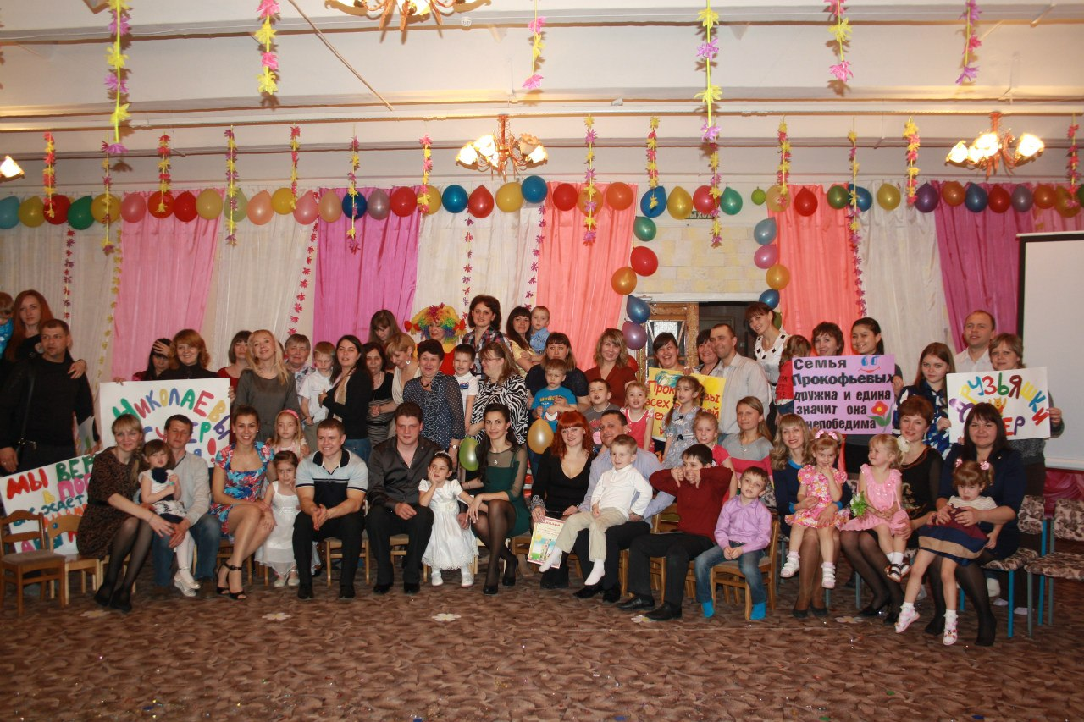

Волжский, 2013 г.

